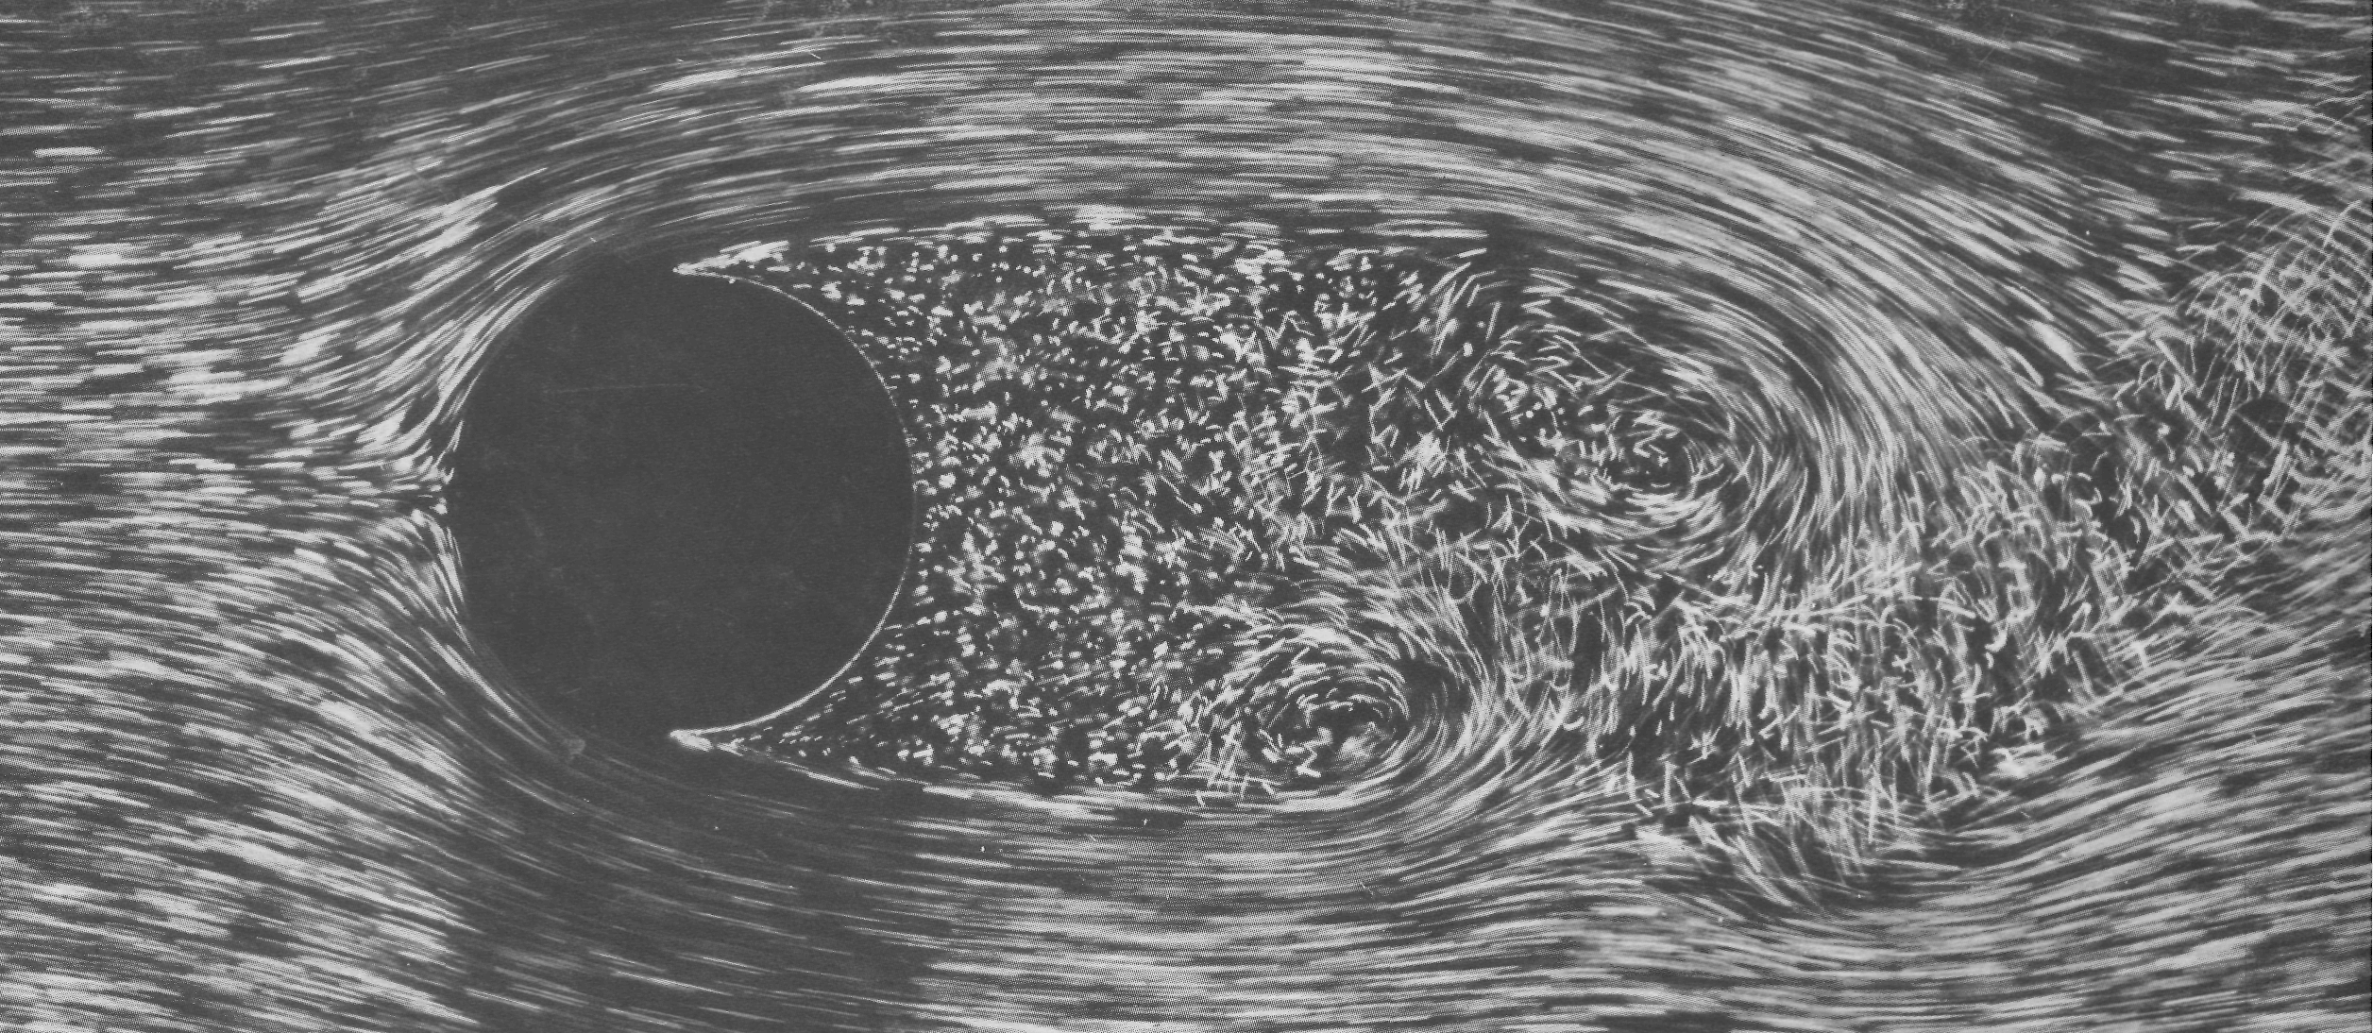

Рисунок35(47). Обтекание кругового цилиндра при Re = 2000.
При таком числе Рейнольдса можно уже по-настоящему говорить о пограничном слое. В передней части этот слой ламинарен, затем он отрывается и разрушается, превращаясь в турбулентный след. Точки отрыва, продвигающиеся вперед по мере возрастания числа Рейнольдса, здесь уже достигли своего предельного положения в направлении вверх по потоку, находящегося впереди сечения максимальной толщины. Визуализация осуществляется с помощью воздушных пузырьков в воде. Фото ONERA. [Werle, Gallon, 1972]

